Raport
Tygodniowy
o sytuacji na
rynkach finansowych

Rynek walutowy

Rynek akcji

Poniedziałek, 13 października 2014 roku

Kurs USD/PLN – perspektywa długoterminowa, kurs z 10 października 2014 roku = 3,3205

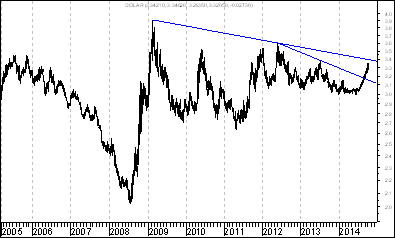
Sytuacja długoterminowa bez zmian. Kurs dolara (w złotych) nadal znajduje się poniżej długoterminowej spadkowej linii trendu poprowadzonej przez szczyty z lutego 2009 roku oraz czerwca 2012 roku. Linia ta stanowi bardzo ważny opór. W chwili obecnej przebiega ona na poziomie 3,410. W kolejnych miesiącach z natury rzeczy przebiegać będzie ona na coraz niższym poziomie – w końcu października na poziomie 3,408, w końcu października na poziomie 3,401, w końcu listopada na poziomie 3,394, w końcu grudnia na poziomie 3,388. Można sądzić, że jeszcze w tym roku kurs dolara (w złotych) osiągnie od dołu poziom wspomnianej długoterminowej spadkowej linii trendu. Przebita została od dołu linia poprowadzona przez szczyty z czerwca 2012 roku oraz lipca 2013 roku.

Kurs EUR/PLN – perspektywa długoterminowa, kurs z 10 października 2014 roku = 4,1882

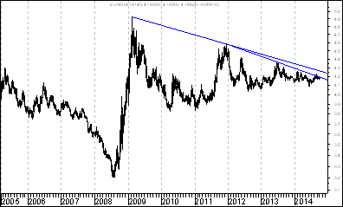
Kurs euro (w złotych) także znajduje się poniżej długoterminowej spadkowej linii trendu poprowadzonej przez szczyty z lutego 2009 roku oraz grudnia 2011 roku. Również w tym przypadku Linia na stanowi bardzo ważny opór. W chwili obecnej przebiega ona na poziomie 4,270. W kolejnych miesiącach z natury rzeczy przebiegać będzie ona na coraz niższym poziomie – w końcu października na poziomie 4,263, w końcu listopada na poziomie 4,254, w końcu grudnia na poziomie 4,246. Można sądzić, że jeszcze w tym roku kurs euro (w złotych) osiągnie od dołu poziom wspomnianej długoterminowej spadkowej linii trendu. Co ciekawe naruszona została od dołu nieco niższa linia poprowadzona przez szczyty z grudnia 2011 roku oraz czerwca 2013 roku.

Indeks walutowy Polish Basket Zloty

Indeks walutowy Polish Zloty Basket to wskaźnik wyliczany przez portal internetowy Stooq, odzwierciedlający cenę euro i dolara amerykańskiego w polskich złotych w proporcji 55:45. Wartość wskaźnika wyliczana jest z sumy iloczynu kursu EUR/PLN i współczynnika 0.55 oraz iloczynu kursu USD/PLN i współczynnika 0.45. Datą startową jest 4 stycznia 1993 roku.

Na wykresie analizowanego indeksu walutowego doszło do wybicia z bardzo dużej formacji podwójnego dna, co pokazuje wykres na tej stronie. Gdyby formacja ta miała się zrealizować oznaczałoby to wzrost indeksu walutowego Polish Zloty Basket o 2,9 %. Jednocześnie przebita została spadkowa linia trendu poprowadzona przez szczyty z lutego 2009 roku, grudnia 2011 roku oraz czerwca 2012 roku (potem jeszcze indeks zbliżył się do tej linii w lipcu 2013 roku).

Biorąc powyższe czynniki pod uwagę można założyć, że czekają nas jeszcze wzrosty kursów walut zagranicznych (dolara w złotych oraz euro w złotych).

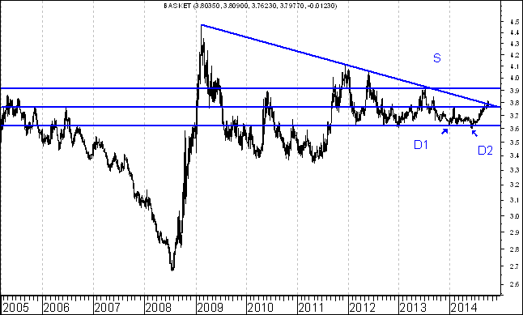

Ciekawy przypadek – jen japoński (w złotych) w kontekście metody 1-2-3 Victora Sperandeo

Victor Sperandeo napisał niegdyś książkę ,,Trader VIC Metody Mistrza Wall Street”. W książce tej wyjawia pewien sekret swego sukcesu. Okazuje się otóż, że źródłem sukcesów Victora Sperandeo jest stosowanie między innymi tak zwanej metody 1-2-3.

Przypomnę teraz na czym ta metoda polega. Pisałem o tym także w numerze ,,Raportu Tygodniowego” z 29 października 2014 roku.

W swojej książce Sperandeo pisze m.in., że metoda ta pozwala rozpoznać np. zmianę trendu ze wzrostowego na spadkowy. Wymienia on w tym kontekście trzy fazy.

Faza 1 – Przełamanie linii trendu wzrostowego.

Faza 2 – Trend przestaje osiągać nowe szczyty. W trendzie rosnącym po korekcie spadkowej ceny wzrosną ponownie, ale nie przekroczą poprzedniego szczytu lub ledwie go przekroczą i opadną.

Faza 3 – Cena spada poniżej poprzedniego krótkoterminowego dołka.

Victor Sperandeo pisze: ,,to jest proste jak 1-2-3 – trend się zmienił !”

Analogicznie rzecz biorąc można powiedzieć, że metoda…. z natury rzeczy

ta pozwala rozpoznać np. zmianę trendu ze spadkowego na wzrostowy. Także i w tym przypadku można wymienić trzy fazy.

Faza 1 – Przełamanie linii trendu spadkowego

Faza 2 – Trend przestaje osiągać nowe dołki. W trendzie spadkowym po korekcie wzrostowej ceny spadają ponownie, ale nie spadną poniżej poprzedniego dołka lub spadną tylko nieco poniżej jego ale później zaczną rosnąć.

Faza 3 – Cena rośnie powyżej poprzedniego krótkoterminowego szczytu.

Victor Sperandeo pisze: ,,to jest proste jak 1-2-3 – trend się zmienił !”

W kontekście możliwej zmiany trendu średnioterminowego ze spadkowego na wzrostowy proponuję spojrzeć na wykresu kursu jena japońskiego (w złotych)

Faza 1 – Przełamanie linii trendu na wykresie kursu jena japońskiego (w zlotych)

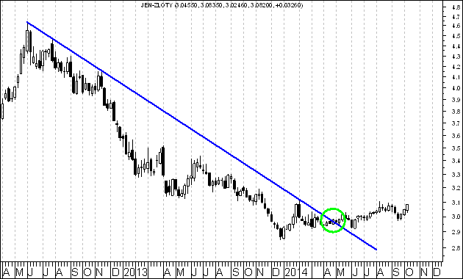
Faza 2 – Trend przestaje osiągać nowe dołki. W trendzie spadkowym po korekcie kurs jena japońskiego (w złotych) zniżkował ponownie, ale nie spadł poniżej poprzedniego dołka.

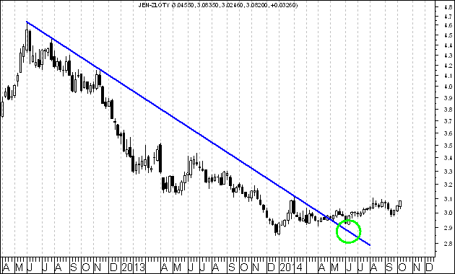

Faza 3 – Teraz powstaje pytanie – czy kurs jedna japońskiego (w złotych) wzrośnie powyżej poprzedniego kluczowego szczytu (3,1138) ???

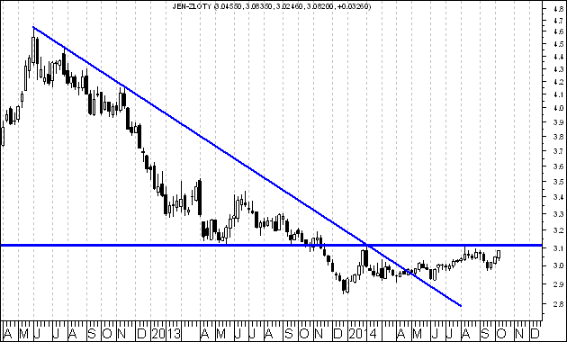
W przypadku wzrostu powyżej wspomnianego szczytu (3,1138) doszło by do wybicia z podwójnego dna

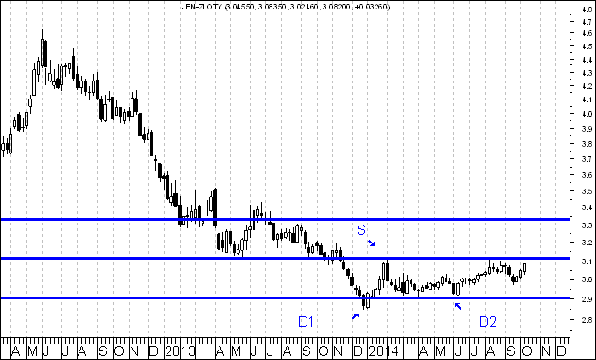

Czy powyższe rozumowanie ma znaczenie tylko dla samego wykresu kursu jena japońskiego (w złotych) ? moim zdaniem nie. Sądzę bowiem, że wzrost kursu jena japońskiego (w złotych) powyżej poziomu 3,1138 byłby nie tylko zapowiedzią dalszych wzrostów jena japońskiego (w złotych) lecz także dalszych wzrostów innych kluczowych walut zagranicznych (w złotych) – czyli na przykład euro (w złotych) oraz dolara amerykańskiego (w złotych).

Scenariusz ten byłby zbieżny z przedstawionym na str. 3 scenariuszem wzrostów indeksu walutowego Polish Basket Zloty.

Sytuacja na polskim rynku akcji – perspktywa krótkoterminowa

W dotychczasowej historii GPW w Warszawie zawsze było tak, że w okresie od początku sierpnia do końca października tego samego roku pojawiała się przynajmniej fala spadkowa która prowadziła do spadku indeksu WIG 20 od następującego najpierw maksimum do pojawiającego się później minimum o 5,0 %. Taka stosunkowo nieznaczna skala spadków (o 5,0 %) miała miejsce w 2004 roku oraz w 2012 roku.

W artykule z 9 września wskazywałem, że ,,gdyby założyć, że lokalne maksimum zostało się osiągnięte 8 września, kiedy to WIG 20 ukształtował się na poziomie 2 551,47 pkt. to można przewidywać, że czekają nas spadki do poziomu 2424,26 pkt. lub (co jest wielce prawdopodobne) nawet do poziomu niższego. Dopiero później rozpoczęłaby się ta długoterminowa przewidywana w ,,Raporcie Tygodniowym” silna hossa w przypadku indeksu WIG20”.

Ten powyższy scenariusz spadkowy został zrealizowany przynajmniej w tym sensie, że WIG 20 spadł do 2 424,26 pkt. a potem jeszcze spadł niżej. Czy przed rozpoczęciem długoterminowej hossy w przypadku WIG 20 będziemy jeszcze świadkami niewielkich spadków indeksu WIG 20 ?

Nie jest to wykluczone zważywszy na fakt, że na przykład na wykresie indeksu ogólnoświatowego MSCI World Index nie wypełniła się jeszcze w pełni krótkoterminowa formacja podwójnego szczytu. Jej wypełnienie oznaczałoby spadek o 0,5 %.

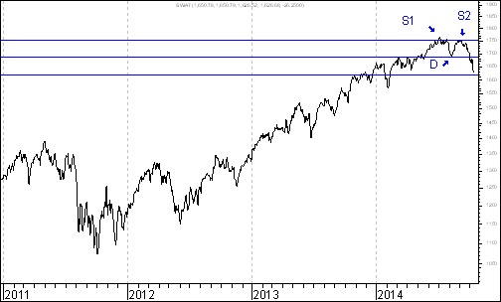

Do wybicia z krótkoterminowej formacji podwójnego szczytu doszło również w przypadku amerykańskiego indeksu S&P500, niemieckiego indeksu DAX, francuskiego indeksu CAC oraz angielskiego indeksu FT-SE 100.

Indeks CAC

Gdyby wypełniła się formacja krótkoterminowego podwójnego szczytu na wykresie indeksu CAC oznaczałoby to spadek tego indeksu o 6,0 %.

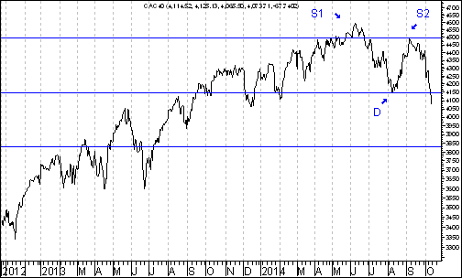
Indeks S&P 500

Gdyby wypełniła się formacja krótkoterminowego podwójnego szczytu na wykresie indeksu S&P 500 oznaczałoby to spadek tego indeksu o 3,8 %.

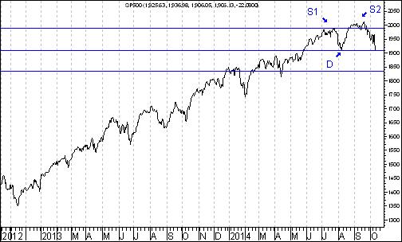

Indeks RUSSEL 2000

Gdyby wypełniła się formacja krótkoterminowego podwójnego szczytu na wykresie indeksu małych amerykańskich spółek Russel 2000 oznaczałoby to spadek tego indeksu o 5,6 %.

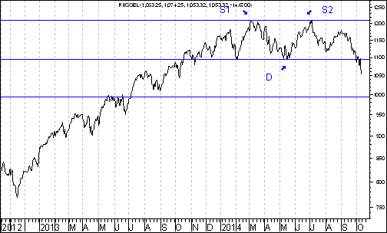

Szczególnie (!) warto zwrócić uwagę na właśnie ten indeks – indeks Russel 2000 (indeks małych amerykańskich) spółek po pierwszy wybił się z prawie idealnej formacji podwójnego szczytu (oba szczyty S1 oraz S2 znajdują się prawie dokładnie na tym samym poziomie)

Indeks DAX

Gdyby wypełniła się formacja krótkoterminowego podwójnego szczytu na wykresie indeksu DAX oznaczałoby to spadek tego indeksu o 5,6 %.

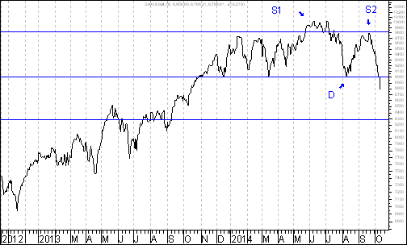

Indeks FT-SE 100

Gdyby wypełniła się formacja krótkoterminowego podwójnego szczytu na wykresie indeksu FTSE 250 oznaczałoby to spadek tego indeksu o 1,1 %.

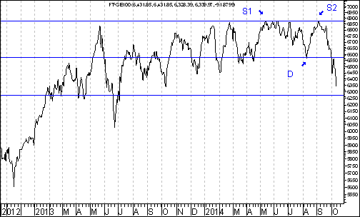

To tylko kilka przykładów. Skala potencjalnych spadków jest tutaj bardzo różna. Od tylko 1,1 % w przypadku indeksu giełdy londyńskiej do aż 6,6 % w przypadku indeksu giełdy paryskiej.

Generalnie warto podkreślić, że formacje te maja charakter krótkoterminowy. Naturalnie teoretycznie jest możliwe, że wybicie z tych krótkoterminowych formacji oznaczałoby pojawienie się nowego średnio-terminowego lub długoterminowego trendu spadkowego, ale biorąc pod uwagę to, że wchodzimy właśnie w bardzo korzystny dla rynków akcji w poszczególnych krajach okres cyklu prezydenckiego w USA (okres między końcem października drugiego roku po poprzednich wyborach a końcem kwietnia roku następującego przez kolejnymi wyborami prezydenta w USA) ten ewentualny średnio- bądź dług-terminowy scenariusz spadkowy uważam za mało prawdopodobny.

Warto przy okazji zauważyć wzrastającą siłę polskiego rynku akcji na tle rynków dojrzałych. O ile na przykład WIG 20 wciąż znajduje się powyżej swego dołka z końca pierwszej dekady sierpnia 2014 roku, o tyle wiele indeksów rynków dojrzałych spadło już poniżej tego dołka.

Jednym z pozytywnych wyjątków jest (uwaga !) indeks giełdy japońskiej NIKKEI 225. Także długoterminowy wygląd techniczny tego indeksu jest bardzo optymistyczny. Szczególnie cieszy przebicie spadkowej linii trendu poprowadzonej przez szczyty z 29 grudnia 1989 roku oraz 9 lipca 2007 roku.

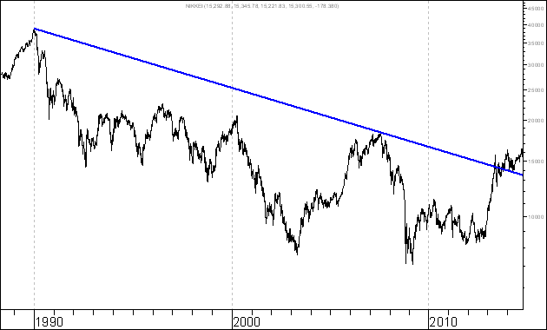

Ta relatywna siła indeksu giełdy japońskiej może mieć swoje źródło w ekspansywnej polityce budżetowej oraz pieniężnej prowadzonej przez rząd Japonii oraz tamtejszy bank centralny.

Z szacunków japońskich komentatorów wynika, że bank centralny Japonii może dysponować portfelem akcji i tak zwanych ETF – ów o wartości 7 bilionów jenów. Kwota ta odpowiada 1,5% wartości całego japońskiego rynku akcji. Warto przypomnieć, że ETF to otwarty fundusz inwestycyjny notowany na giełdzie, którego zadaniem jest odzwierciedlanie zachowania się danego indeksu giełdowego (w tym przypadku japońskiego). Pojawiają się szacunku, że jeżeli władze monetarne trzeciej największej gospodarki świata będą kontynuować zakupy w takim tempie, to już niebawem wyprzedzą Nippon Life Insurance i staną się największym po państwowym funduszu emerytalnym graczem (21 bilionów jenów w portfelu) na japońskim rynku akcji (źródło: www.bankier.pl)

http://www.bankier.pl/wiadomosc/Japonia-bank-centralny-wpadl-w-zakupoholizm-7218426.html

Wykres do przemyślenia – refleksje

W pierwszym numerze ,,Raportu Tygodniowego” z 8 września 2014 roku pojawiły się wykresy akcji czterech spółek. Były to wykresy akcji następujących spółek:

- Immobile
- Lena
- Netmedia
- Rafako

Kryterium pojawienia się wykresu akcji danej spółki w tej rubryce jest wybicie z formacji podwójnego dna.

Tabela: Procentowa zmiana cen akcji czterech spółek, których akcje zostały wymienione w pierwszym numerze ,,Raportu Tygodniowego” z 8 września 2014 roku w rubryce ,,Wykres do przemyślenia” w okresie od 5 września do 10 października 2014 roku oraz procentowa zmiana indeksu WIG 20 w tym okresie.
Instrument finansowy | Poziom – 05.09.2014 | Poziom – 10.10.2014 | Zmiana (w %)
Akcja spółki Immobile | 2,04 zł. | 2,27 zł. | +11,3 %
Akcja spółki Lena | 3,99 zł. | 3,97 zł. | -0,5 %
Akcja spółki Netmedia | 3,63 zł. | 3,55 zł. | -2,2 %
Akcja spółki Rafako | 4,25 zł. | 4,86 zł. | +14,4 %
Średnio |  |  | +5,7 %
WIG 20 | 2 541,42 pkt. | 2 392,62 pkt. | -5,9 %
Tabela: Procentowa zmiana ceny akcji spółki, której akcje zostały wymienione w drugim numerze ,,Raportu Tygodniowego” z 15 września 2014 roku w rubryce ,,Wykres do przemyślenia” w okresie od 12 września do 3 października 2014 roku oraz procentowa zmiana indeksu WIG 20 w tym okresie.
Instrument finansowy | Poziom – 12.09.2014 | Poziom – 10.10.2014 | Zmiana (w %)
Akcja spółki Boryszew | 6,50 zł. | 6,35 zł. | -2,3 %
Średnio |  |  | -2,3 %
WIG 20 | 2 497,38 pkt. | 2 392,62 pkt. | -4,2 %

Tabela: Procentowa zmiana ceny akcji spółki, której akcje zostały umieszczone 16 września na stronie internetowej www.analizy-rynkowe.pl w rubryce ,,Wykres do przemyślenia” w okresie od 15 września do 10 października 2014 roku oraz procentowa zmiana indeksu WIG 20 w tym okresie.

Instrument finansowy | Poziom – 15.09.2014 | Poziom – 10.10.2014 | Zmiana (w %)
Akcja spółki Erbud | 26,5 zł. | 26,26 zł. | -0,9 %
Średnio |  |  | -0,9 %
WIG 20 | 2 489,77 pkt. | 2 392,62 pkt. | -3,9 %
Tabela: Procentowa zmiana ceny akcji spółki, której akcje zostały wymienione w trzecim numerze ,,Raportu Tygodniowego” z 22 września 2014 roku w rubryce ,,Wykres do przemyślenia” w okresie od 19 września do 10 października 2014 roku oraz procentowa zmiana indeksu WIG 20 w tym okresie.
Instrument finansowy | Poziom – 19.09.2014 | Poziom – 10.10.2014 | Zmiana (w %)
Akcja spółki IF Capital | 1,32 zł. | 1,25 zł. | -5,3 %
Średnio |  |  | -5,3 %
WIG 20 | 2 497,38 pkt. | 2 392,62 pkt. | -4,2 %
Tabela: Procentowa zmiana ceny akcji spółki, której akcje zostały umieszczone 25 września na stronie internetowej www.analizy-rynkowe.pl w rubryce ,,Wykres do przemyślenia” w okresie od 24 września do 10 października 2014 roku oraz procentowa zmiana indeksu WIG 20 w tym okresie.

Instrument finansowy | Poziom – 24.09.2014 | Poziom – 10.10.2014 | Zmiana (w %)
Akcja spółki Capital Partners | 1,85 zł. | 1,90 zł. | +2,7 %
Średnio |  |  | +2,7 %
WIG 20 | 2 489,77 pkt. | 2 392,62 pkt. | -3,9 %

Tabela: Procentowa zmiana cen akcji trzech spółek, których akcje zostały wymienione w czwartym numerze ,,Raportu Tygodniowego” z 29 września 2014 roku w rubryce ,,Wykres do przemyślenia” w okresie od 26 września do 10 października 2014 roku oraz procentowa zmiana indeksu WIG 20 w tym okresie.
Instrument finansowy | Poziom – 26.09.2014 | Poziom – 10.10.2014 | Zmiana (w %)
Akcja spółki Asseco Poland | 45,64 zł. | 43,70 zł. | -4,3 %
Akcja spółki CD Projekt | 16,59 zł. | 16,40 zł. | -1,1 %
Akcja spółki Sygnity | 17,60 zł. | 16,88 zl. | -4,1 %
Średnio |  |  | -3,2 %
WIG 20 | 2484,02 pkt. | 2 392,62 pkt. | -3,7 %

Procentowa zmiana ceny akcji spółki, której akcje zostały wymienione w piątym numerze ,,Raportu Tygodniowego” z 6 października 2014 roku w rubryce ,,Wykres do przemyślenia” w okresie od 3 do 10 października 2014 roku oraz procentowa zmiana indeksu WIG 20 w tym okresie.

Instrument finansowy | Poziom – 03.10.2014 | Poziom – 10.10.2014 | Zmiana (w %)
Akcja spółki Stalprodukt | 244,10 zł. | 238,50 zł. | -2,3 %
Średnio |  |  | -2,3 %
WIG 20 | 2 444,06 pkt. |  | -2,1 %

Warto zauważyć, że spośród 12 spółek, których akcje zakwalifikowane zostały do rubryki ,,Wykres do przemyślenia” (gdyż wybiły się już z formacji podwójnego dna) kursy akcji 8 spółek od momentu owego zakwalifikowania do tej rubryki do dnia 10 października 2014 roku zachowywały się lepiej od indeksu WIG20, a 4 gorzej. To pokazuje, że kursy akcji po wybiciu z formacji podwójnego zazwyczaj zachowywały się relatywnie mocno (szczególnie Rafako oraz Immobile), aczkolwiek były przykłady relatywnej słabości (szczególnie CD Projekt)

Poczekalnia

Należy też przypomnieć, że 15 września wprowadzona została rubryka ,,Poczekalnia”, do której kwalifikowane spółki, których akcje nie wybiły się jeszcze z podwójnego dna, ale są tego bliskie.

Dotychczas do tej kategorii kwalifikowane były 3 spółki – Capital Partners, Relpol oraz Elektrotim. Warto zauważyć, że akcje Capital Partners przeszły już do rubryki ,,Wykres do przemyślenia”. Relpol oraz Elektrotim nadal znajdują się w ,,poczekalni”.

Nazwa ,,Poczekalnia” wzięła się stąd, że podobne jak pasażerowie oczekują nas swój pociąg (sprzedaż akcji można w takim kontekście porównać do opuszczenia pociągu) tak też spółki oczekują na to, aby zostać wprowadzone do rubryki ,,Wykres do przemyślenia”.
Ciekawostka techniczna…

W toku dotychczasowych rozważań wskazałem na

Z jednej strony: relatywną siłę indeksu WIG 20 na tle indeksów wielu rynków dojrzałych, gdyż np. o ile WIG 20 wciąż utrzymuje się na poziomie wyższym od istotnego dołka ustanowionego 8 sierpnia, o tyle w przypadku wielu z indeksów rynków dojrzałych doszło już do spadku poniżej tego dołka

Z drugiej strony: relatywną słabość np. indeksu Russel 2000, na którego wykresie doszło do wybicia z podwójnego szczytu

W tym kontekście warto obejrzeć wykres siły względnej WIG 20 / Russel 2000

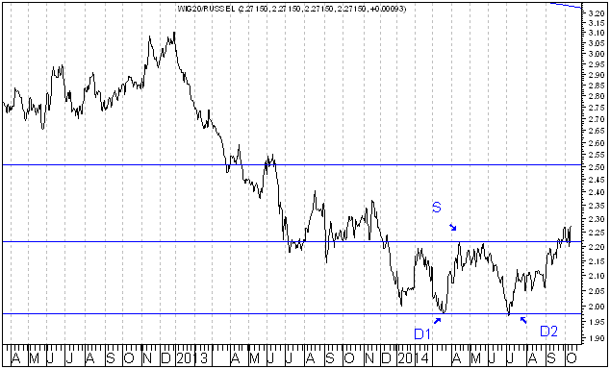

Można dostrzec, że na wykresie tej siły względnej doszło do wybicia z formacji podwójnego dna (i to takiej formacji, która jest niemalże idealna, w tym sensie, że obydwa dołki – D1 oraz D2 kształtują się na niemal dokładnie tym samym poziomie)

Z powyższego wykresu każdy może wyciągnąć szereg wniosków.

Można na przykład wyobrazić sobie (czysto hipotetyczne, w celach edukacyjnych) inwestora Arkadiusza, który powie mniej więcej tak: ,,aktualnie zdobywam wiedzę o funkcjonowaniu rynku forex, a ponieważ wciąż jestem jeszcze początkującym inwestorem zamierzam otworzyć na razie rachunek demo i w najbliższym tygodniach zamierzam zajmować długą pozycję na kontraktach terminowych na WIG 20 a krotką pozycję na kontraktach terminowych na Russel 2000, aż do czasu, gdy nie wypełni się formacja podwójnego dna na sile względnej WIG20 / Russel 2000 a zlecenie obronne (tak zwanego stop-lossa) zamierzam ustawić na poziomie ¼ wysokości pomiędzy szczytem S a wyższym dołkiem D2, ¼ od szczytu a ¾ od wyższego dołka (czerwona linia pozioma na wykresie).

Wnioski końcowe

- Kurs dolara (w złotych) powinien w tym roku zmierzać w kierunku długoterminowej spadkowej linii trendu poprowadzonej przez szczyty z lutego 2009 roku oraz czerwca 2012 roku. Linia ta stanowi bardzo ważny opór. W chwili obecnej przebiega ona na poziomie 3,410. Z kolei kurs euro (w złotych) znajduje się poniżej długoterminowej spadkowej linii trendu poprowadzonej przez szczyty z lutego 2009 roku oraz grudnia 2011 roku. Linia ta stanowi bardzo ważny opór. W chwili obecnej przebiega ona na poziomie 4,270. Na możliwość pojawienia się w tym roku kolejnej fali umocnienia walut zagranicznych (w złotych) wskazuje także niewypełniona formacja podwójnego dna na wykresie indeksu walutowego Polish Basket Zloty, który ma szansę zyskać na wartości jeszcze 2,9%. W przypadku przebicia od dolcu poziomu 3,1138 zł. na wykresie jena japońskiego (w złotych) można oczekiwać dalszych wzrostów nie tylko jena japońskiego (w złotych), lecz także innych walut zagranicznych (w złotych).

- Analizując wykres indeksu WIG 20 w horyzoncie długoterminowym można dostrzec trwający kilkanaście miesięcy okres konsolidacji. Sądzę, że jesteśmy przed bardzo silnym wybiciem z konsolidacji. Uważam, że szereg argumentów przemawia za tym, że będzie to silne wybicie w górę. Zbliża się bardzo korzystna dla posiadaczy polskich akcji faza amerykańskiego cyklu prezydenckiego. W krótkim okresie możliwa jest nieznaczna kontynuacja spadków indeksu WIG 20, co może być związane z realną perspektywą pojawienia się dalszych krótkoterminowych spadków na giełdach dojrzałych, na których w licznych przypadkach doszło do wybicia z niewypełnionych jeszcze formacji krótkoterminowego podwójnego szczytu (indeks ogólnoświatowy, S&P 500, Russel 2000, DAX, CAC, FT-SE 100)

Opracował: Sławomir Kłusek, 13 października 2014 r.

Powyższy raport stanowi wyłącznie wyraz osobistych opinii autora.

Treści zawarte na stronie internetowej www.analizy-rynkowe.pl nie stanowią "rekomendacji" w rozumieniu przepisów Rozporządzenia Ministra Finansów z dnia 19 października 2005 r. w sprawie informacji stanowiących rekomendacje dotyczące instrumentów finansowych, lub ich emitentów (Dz.U. z 2005 r. Nr 206, poz. 1715).

Autor nie ponosi odpowiedzialności za jakiekolwiek decyzje inwestycyjne podjęte na podstawie treści zawartych na stronie internetowej www.analizy-rynkowe.pl

